График мероприятий на март 2023 года в рамках Года педагога и наставника
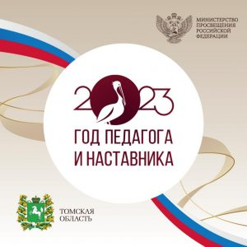
Дата | Наименование мероприятия | Участники
01-15 марта | I (отборочный) тур регионального этапа Всероссийского конкурса профессионального мастерства «Учитель года России» в 2023 году | МБОУ «Кривошеинская СОШ им. Героя Советского Союза Ф.М. Зинченко»;  МБОУ «Пудовская СОШ»
1-3 марта | Участие в образовательном событии «Школа "Учитель года" образовательный интенсив» для потенциальных участников конкурса «Учитель года России» 2023-2024 гг., муниципальных и школьных координаторов конкурсов профессионального мастерства, одного их самых важных мероприятий в календаре событий Года педагога и наставника в 2023 году. | МБОУ «Кривошеинская СОШ им. Героя Советского Союза Ф.М. Зинченко»
7 марта | - Участие в Торжественном приеме Законодательной Думы Томской области, посвященный празднованию Международного женского дня для женщин, внесших большой вклад в развитие системы образования | МБОУ «Володинская СОШ
10-31 марта | Организация и проведение Конкурса профессионального мастерства педагогических работников образовательных организаций, находящихся на территории Кривошеинского района, реализующих основные общеобразовательные программы дошкольного, основного и дополнительного образования  в 2022-2023 учебном году «Мастерство педагога»  (при поддержке П.А. Яврумяна) | Управление образования,  МБОУ «Кривошеинская СОШ им. Героя Советского Союза Ф.М. Зинченко»;  МБОУ «Пудовская СОШ»;  МБДОУ детский сад «Колосок»;  МБОУ ДОД «Дом детского творчества»
20 марта | Региональный этап Всероссийского конкурса профессионального мастерства «Воспитатель года России» в 2023 году | МБДОУ детский сад «Колосок»
1-31 марта | Организация и сопровождение муниципального фестиваля - конкурса открытых уроков для педагогов | Организатор - МБОУ «Кривошеинская СОШ им. Героя Советского Союза Ф.М. Зинченко»;  Участники – образовательные организации Кривошеинского района

